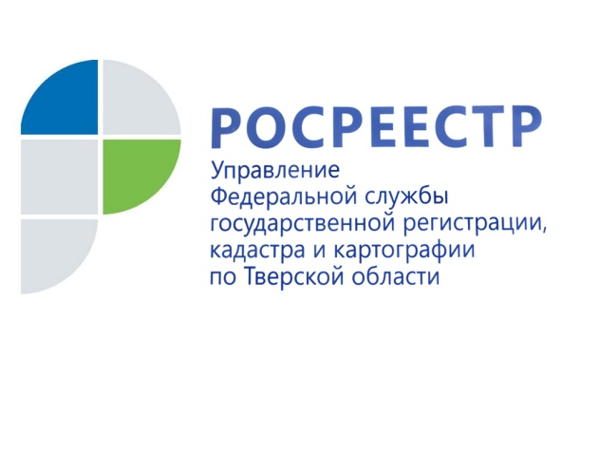 ПРЕСС-РЕЛИЗ

Тверской Росреестр рассказал об изменениях федерального законодательства

13 июля 2016 года – В Управлении Росреестра по Тверской области состоялась пресс-конференция руководителя Управления Николая Фролова для представителей региональных средств массовой информации. Главный вопрос, озвученный в ходе мероприятия, был посвящён изменениям в сфере государственной регистрации прав на недвижимое имущество.
В связи с вступлением в силу изменений в Федеральный закон от 21.07.1997 № 122-ФЗ «О государственной регистрации прав на недвижимое имущество и сделок с ним», с 15 июля 2016 года прекращается выдача свидетельств о государственной регистрации прав, в том числе повторных. Проведённая государственная регистрация возникновения и перехода прав на недвижимое имущество будет удостоверяться только выпиской из Единого государственного реестра прав на недвижимое имущество и сделок с ним (ЕГРП), а регистрация договора или иной сделки будет подтверждаться специальной регистрационной надписью на документе о сделке.
Форма выписки из ЕГРП, удостоверяющей проведённую государственную регистрацию прав, утверждена приказом Минэкономразвития России. Такая выписка из ЕГРП может быть выдана как в бумажной, так в электронной форме.
Выписка из ЕГРП, удостоверяющая проведённую государственную регистрацию прав, – это документ, подтверждающий факт проведения такой государственной регистрации и наличие в ЕГРП указанных в ней сведений, в том числе о правообладателе, объекте недвижимости, зарегистрированном в соответствующий день под соответствующим номером праве, правоустанавливающих документах – основаниях для регистрации права, на дату, указанную в ней в качестве даты выдачи.

Руководитель Управления Росреестра по Тверской области Николай Фролов: «Установленные нововведения не отменяют «старых» свидетельств, какими бы они ни были - на зелёных, розовых или белых бланках. Вступающая в силу норма закона не предусматривает изъятие из оборота выданных ранее свидетельств. Они остаются на руках у своих владельцев. При этом хочу обратить особое внимание на то, что с 15 июля 2016 года государственные органы, органы местного самоуправления, суды, а также иные органы и организации для подтверждения регистрации прав на недвижимое имущество будут обязаны принимать наравне со свидетельством о государственной регистрации выписку из Единого государственного реестра прав. Согласно законодательству только запись о государственной регистрации права в ЕГРП является доказательством существования зарегистрированного права. Поэтому выписка из ЕГРП была и остаётся единственным источником достоверной и актуальной информации о принадлежности объекта конкретному лицу».

Кроме того, в соответствии с изменениями федерального законодательства с 4 июля 2016 года отменено требование о необходимости нотариального удостоверения сделок по отчуждению земельных долей. Т.е. при подаче документов в Управление Росреестра по Тверской области на государственную регистрацию перехода права по договору отчуждения земельной доли достаточно представить его в простой письменной форме.

В ходе мероприятия также были отмечены и внесённые изменения в Федеральный закон от 25.10.2001 № 137-ФЗ «О введении в действие Земельного кодекса Российской Федерации». В соответствии с ними с 1 января 2017 года полномочия по предоставлению земельных участков, расположенных на территории сельского поселения, будут предоставлены органам местного самоуправления муниципального района (до 01.01.2017 эти полномочия ещё сохраняются за органами местного самоуправления сельских поселений). Предоставление земельных участков, расположенных на территории городских поселений, с указанной даты будут осуществлять органы местного самоуправления городского поселения.

Пресс-служба Управления Росреестра по Тверской области
Контактное лицо: Макарова Елена Сергеевна,
69_press_rosreestr@mail.ru

тел. +7 909 268 33 77, (4822) 34 62 24

